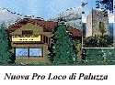

**Comune di**  **Unione Sportiva Pro Loco**

**Paluzzza "ALDO MORO" Paluzza**

assieme all'organizzazione non lucrativa di utilità sociale



*presentano*

IMMAGINI DI UN PAESE CHE LOTTA PER RINASCERE



Venerdì 25 novembre alle ore 20.30

presso la Sala CESFAM - Piazza 21/22 luglio

PALUZZA

(Entrata libera)